Guía n°18
Tema: “Letra S”

Mi nombre es: __________________________________________________ Fecha: martes 8 abril 2025

¡Hola amigos, soy Sayén nuevamente y en el zoológico conocí a la serpiente Sofía!
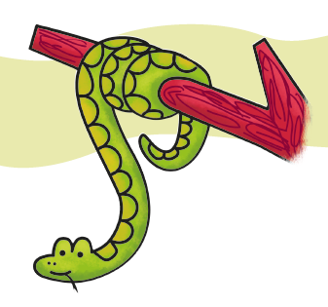
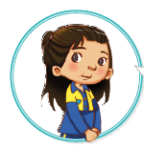
Pronuncia el sonido inicial de mi nombre y el de la serpiente: SSss

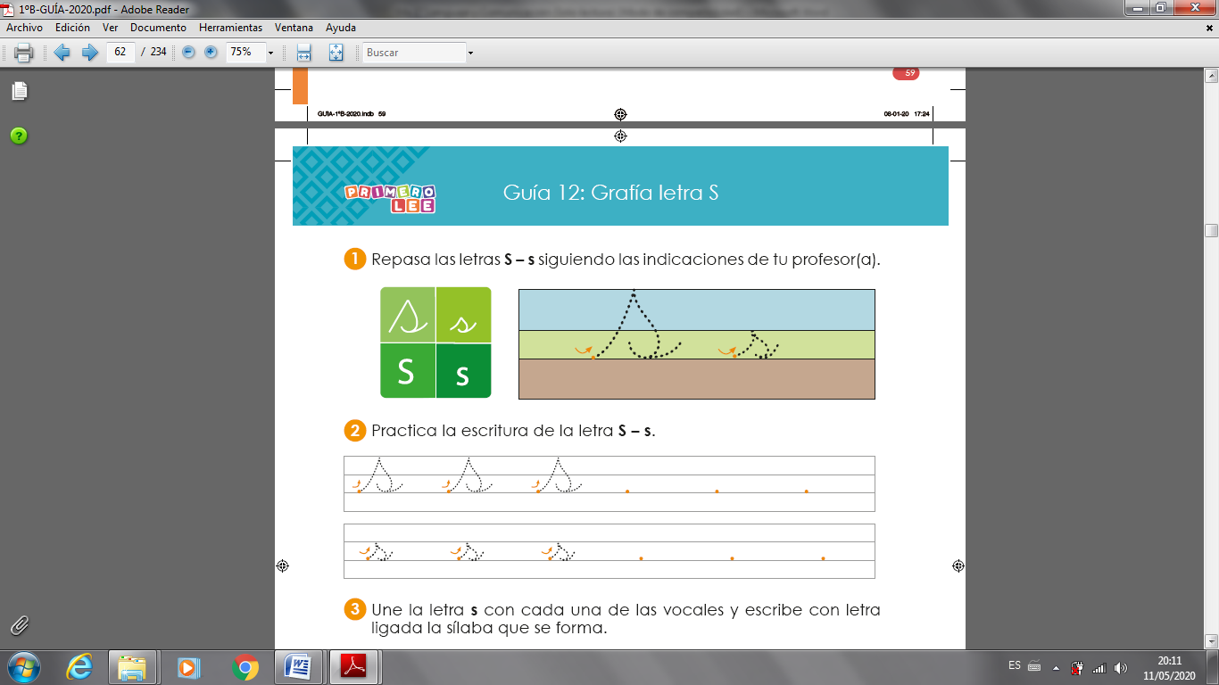
Recuerda que te mostré la letra S. Se escribe de 4 maneras diferentes, pero nosotros lo haremos como está en la parte derecha de esta hoja: De esta manera se le conoce como letra ligada o manuscrita.

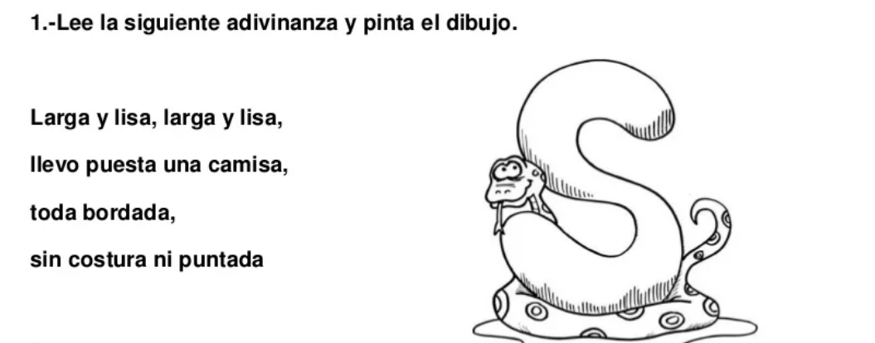

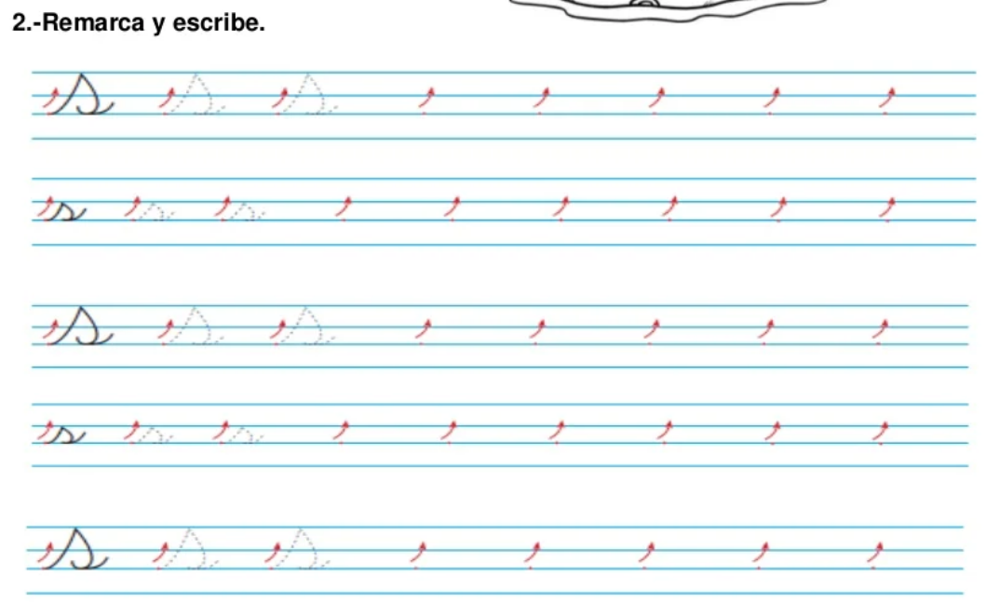

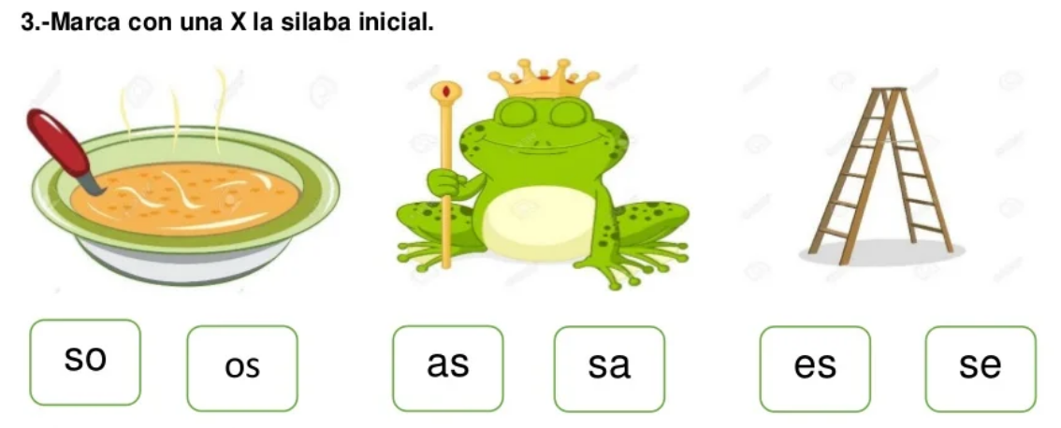

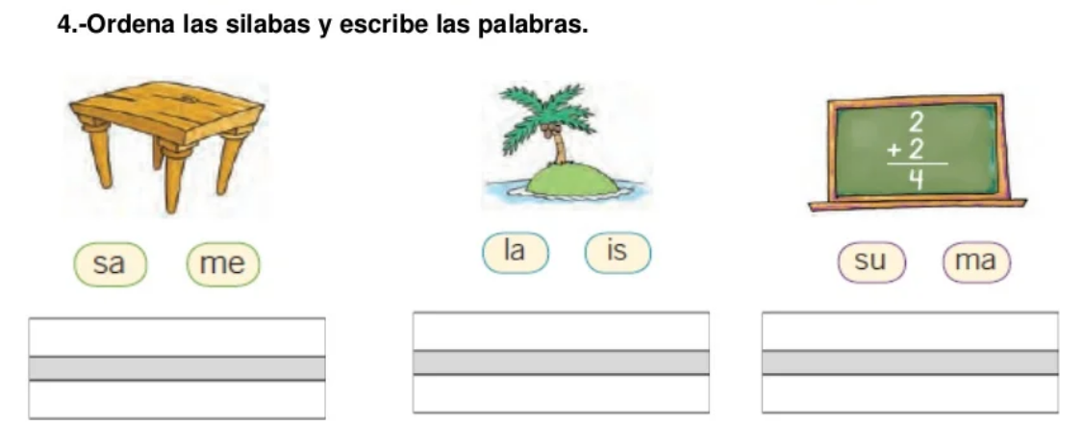

5. Rodea con un círculo luego colorea las imágenes que tengan S ya sea al inicio, al medio o final:
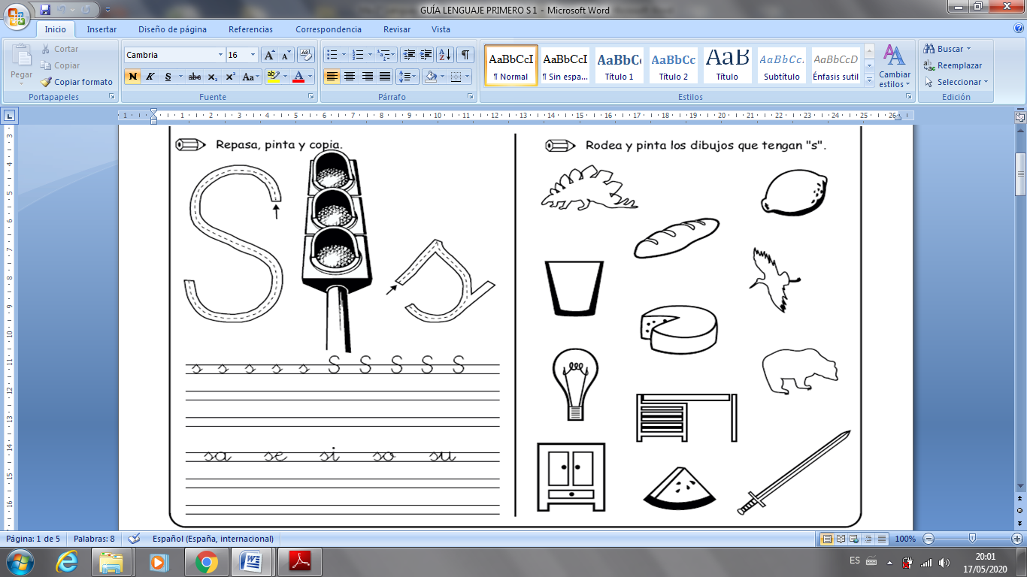

6. Colorea la letra:

Escribe 2 palabras con S y luego dibújalos:

_______________________________ ____________________________

